Estrategias de Persistencia

Primer Cuatrimestre 2020.

Clase Nro 1.

Condiciones:

Para estos ejercicios se requiere tener instalado un base de datos: MySql o MariaDB

Quienes no cuenten con un motor de base de datos en su computadora podrán instalar el siguiente software que proporciona Mysql/MariaDB:

<https://www.apachefriends.org/es/index.html>

Para quienes hayan descargado el software recomendado, una vez que haya levantado el software, es necesario INICIARLO ejecutando **Start All**​

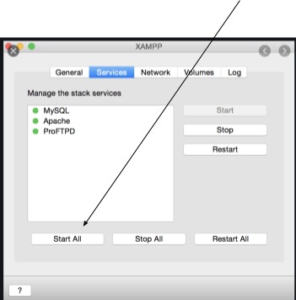

Una vez que todo esté en color verde quiere decir que se ha levantado todos los servicios y que podemos utilizarlos.

Para acceder a nuestro administrador de base de datos es necesario que ingresen en : <http://localhost/phpmyadmin/>

Usuario: root

Contraseña: (vacío)

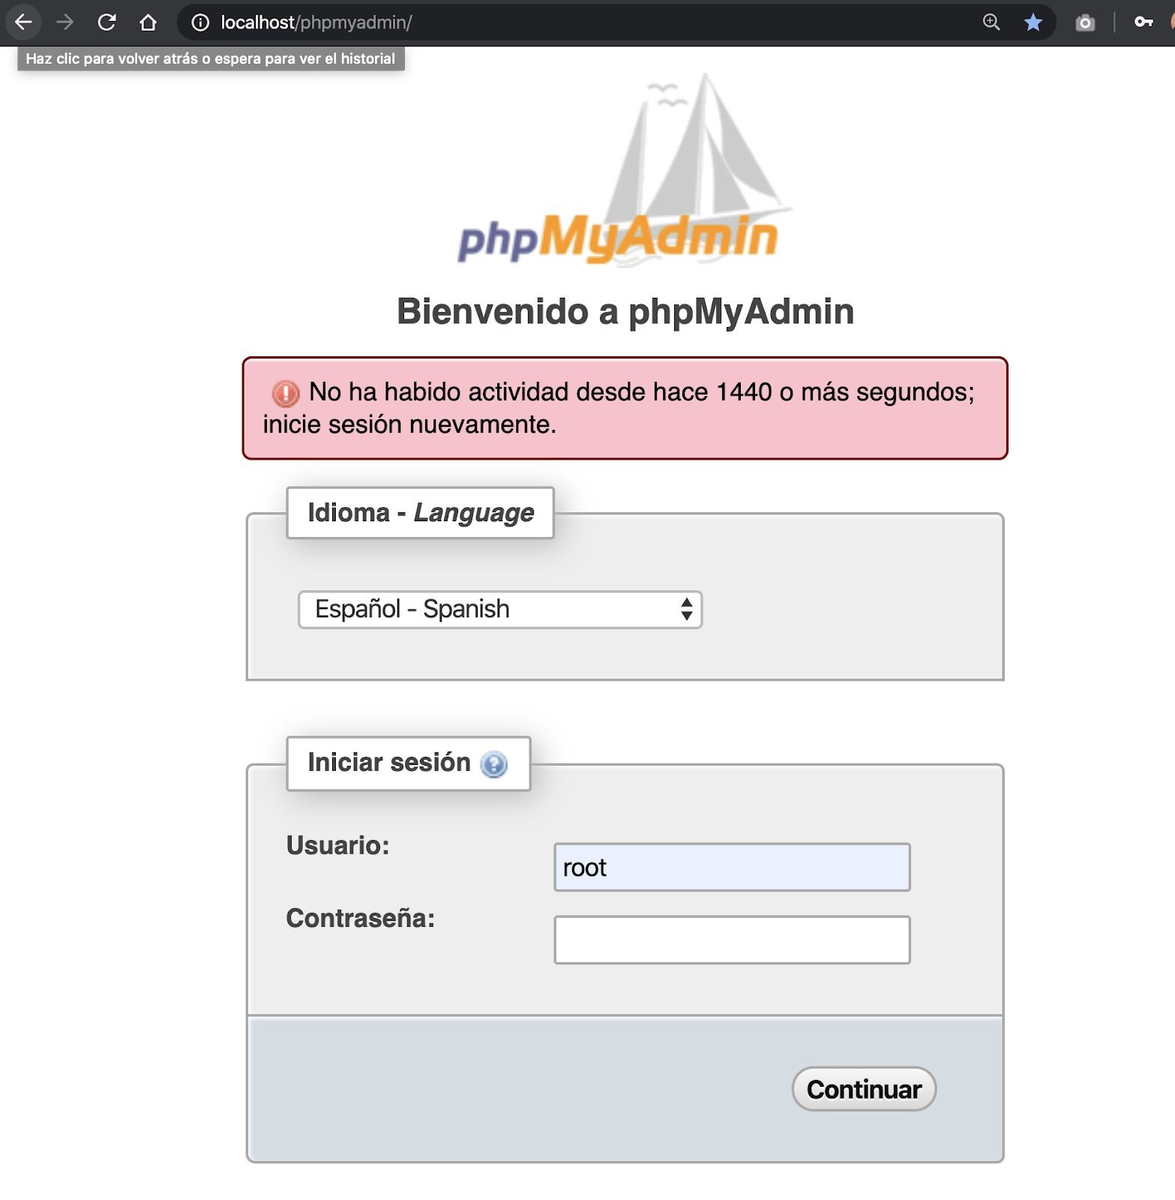

Una vez dentro del sistema estarán en condiciones para empezar el ejercicio.

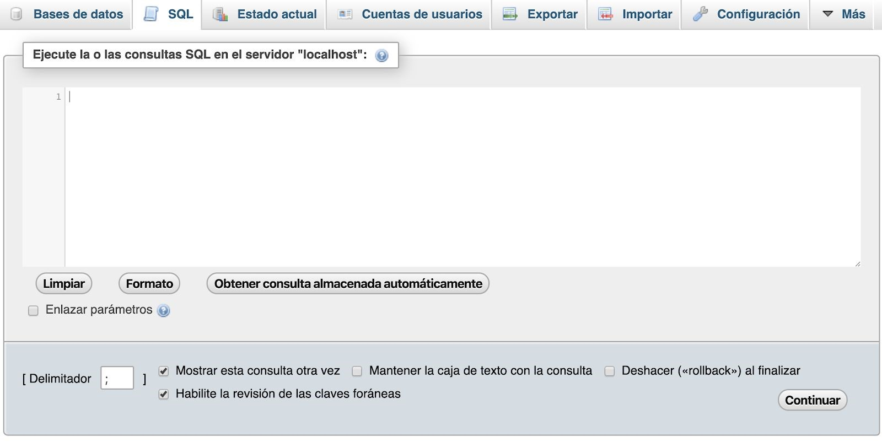

Ejercicio Nro 1

Realiza en el motor de base de datos que se tenga instalado en su computadora el siguiente modelo de datos:

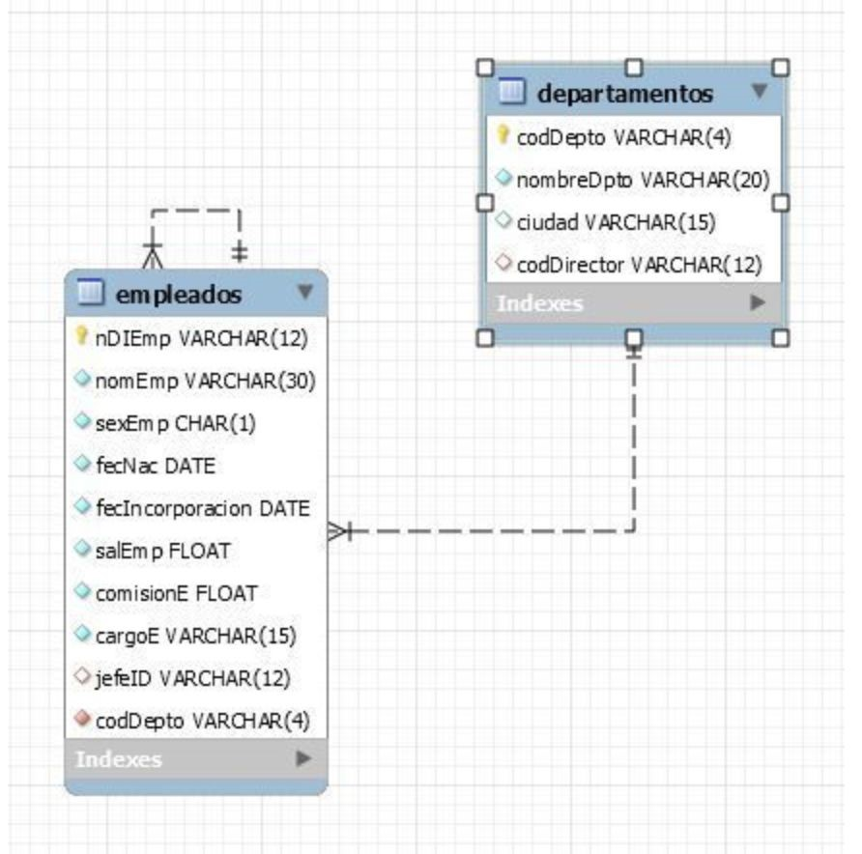

Ejercicios que se deben hacer y enviar al profesor.

1. Obtener los datos completos de los empleados.

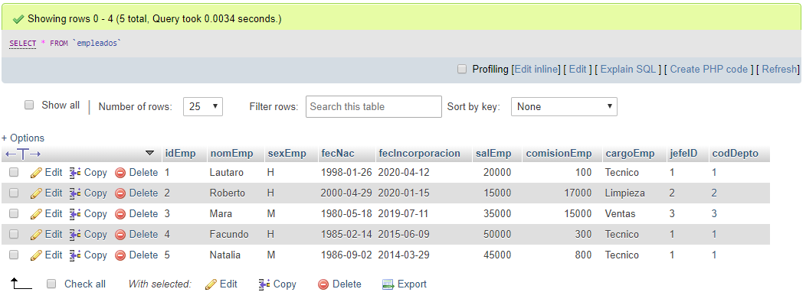

1. Listar el nombre de los departamentos.

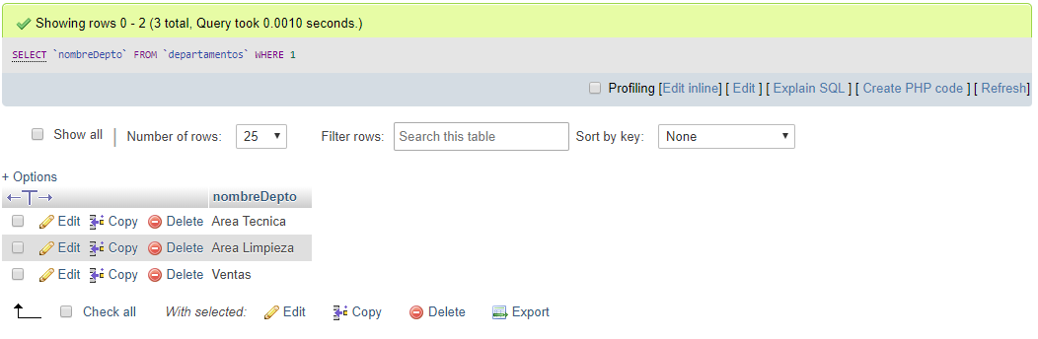

1. Obtener el nombre y cargo de todos los empleados, ordenado por salario.

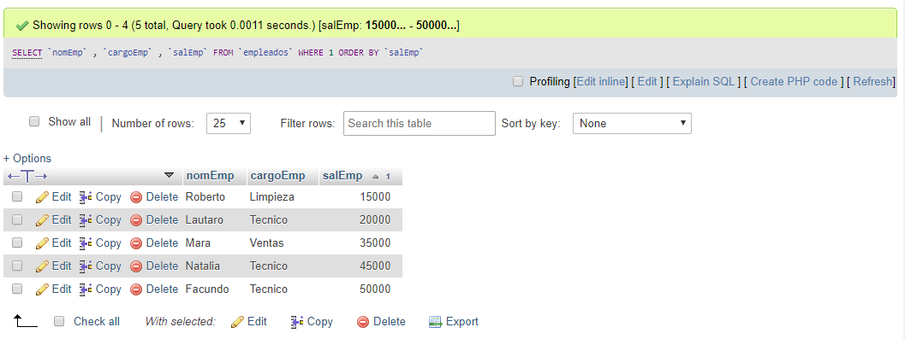

Listé también el salario para que se vea que está en orden.

1. Obtener la lista de los empleados que ganan una comisión superior a su sueldo.

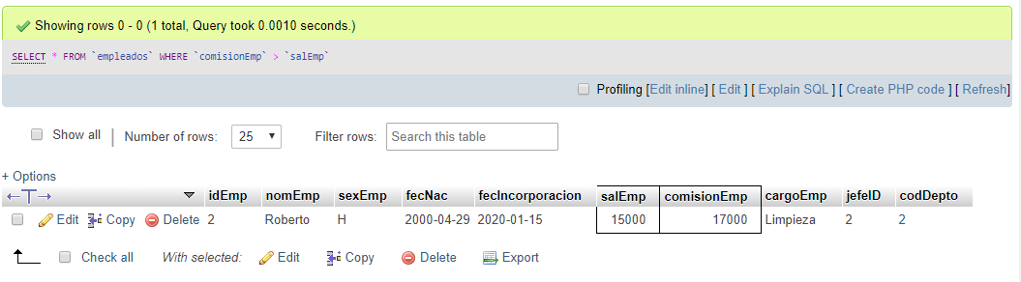

1. Listar los empleados cuya comisión es menor o igual que el 30% de su sueldo.

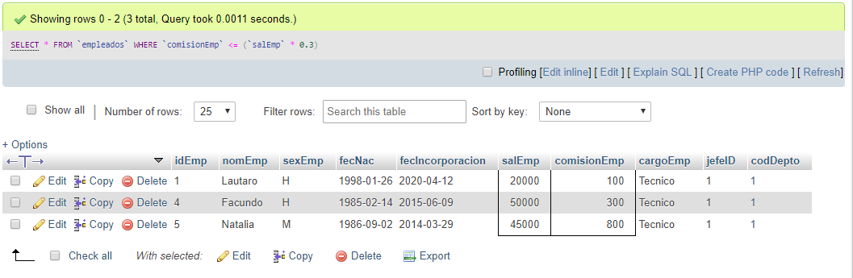

1. Muestra los empleados cuyo nombre empiece entre las letras J y Z (rango). Liste estos empleados y su cargo por orden alfabético.

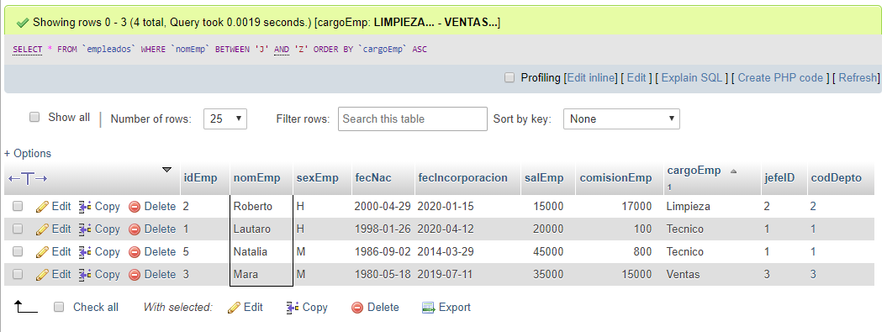

1. Hallar los empleados cuyo nombre no contiene la cadena “MA”

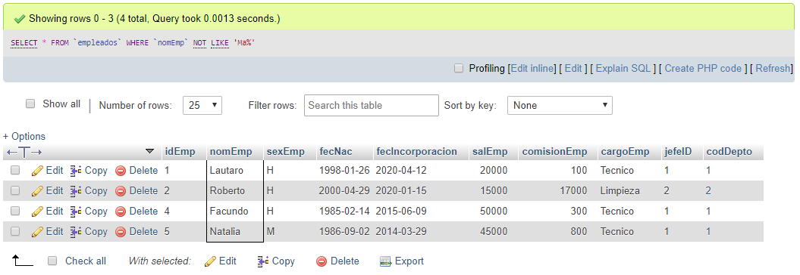

1. Listar los datos de los empleados cuyo nombre inicia por la letra ‘M’, su salario es mayor a $800.000 o reciben comisión y trabajan para el departamento de ‘VENTAS’

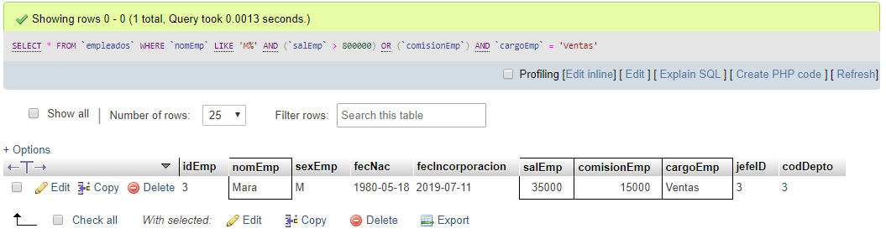

1. Mostrar el salario más alto de la empresa.

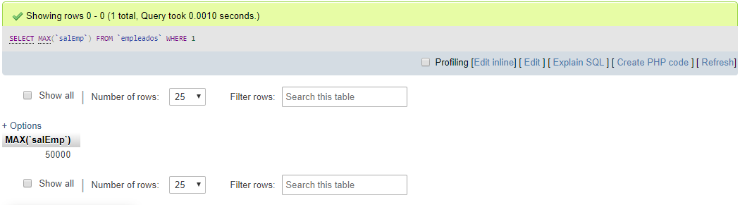

1. Hallar el salario más alto, el más bajo y la diferencia entre ellos.

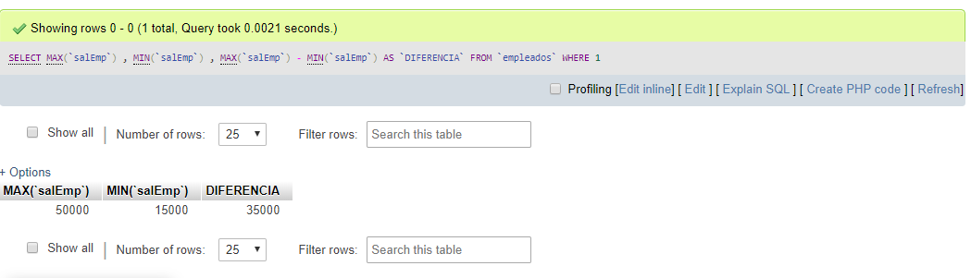

1. Mostrar el número de empleados de sexo femenino y de sexo masculino, por departamento.

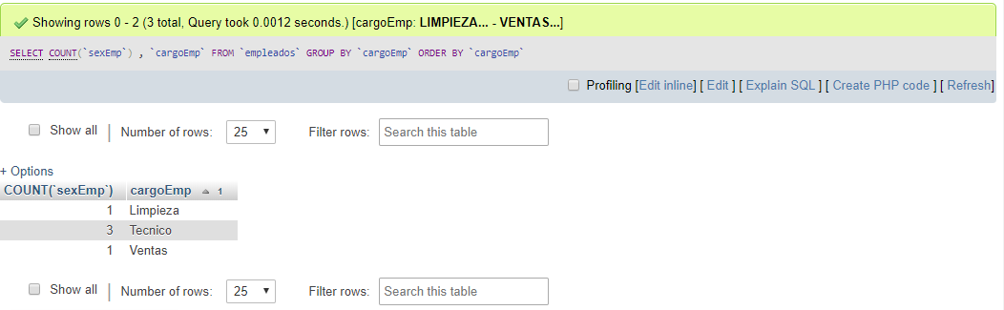

1. Hallar los departamentos que tienen más de tres empleados. Mostrar el número de empleados de esos departamentos.

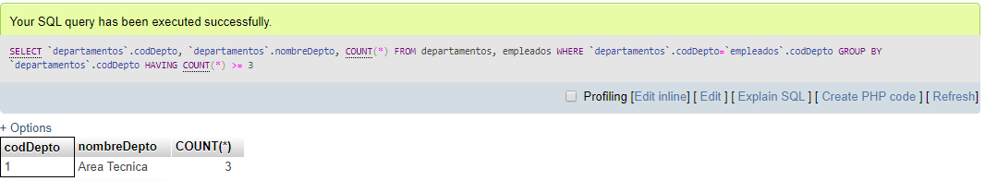

1. Mostrar el código y nombre de cada jefe, junto al número de empleados que dirige. Solo los que tengan más de dos empleados (2 incluido).

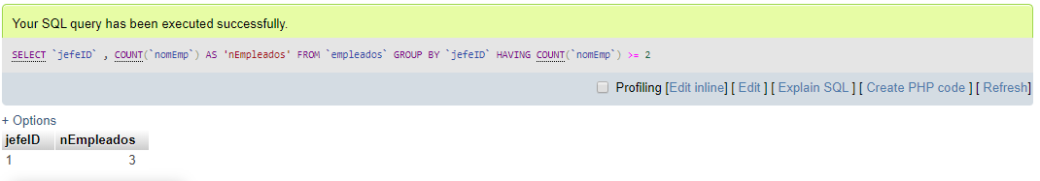

1. Hallar los departamentos que no tienen empleados

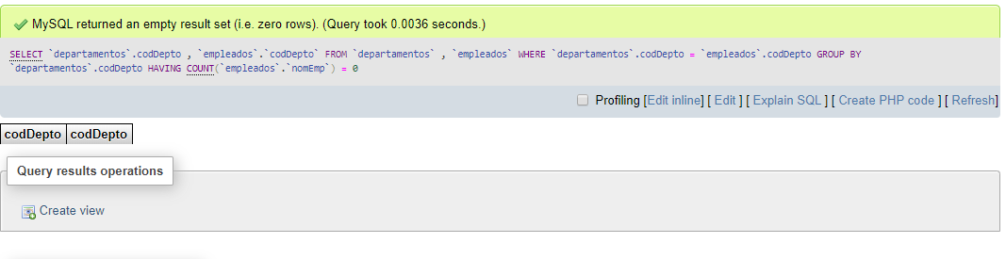

1. Mostrar el nombre del departamento cuya suma de salarios sea la más alta, indicando el valor de la suma.

